**EXCELENTÍSSIMO SENHOR PRESIDENTE DA CAMARA MUNICIPAL DE SUMARÉ**

**INDICO,** ao Exmo. Senhor Prefeito Municipal que determine ao setor competente, providências em caráter urgente para implantação de um ponto de ônibus no Balão do Campo, Bairro Bom Retiro, esquina com a Rua Cobrasma (antiga Rua 1), na altura do número 335, fotos do local em anexo.

A presente indicação tem como objetivo proporcionar maior comodidade e segurança aos moradores da região, que atualmente enfrentam dificuldades para acessar o transporte público. A localização sugerida, é estratégica e atenderá a um grande número de usuários que utilizam diariamente o transporte coletivo.

A implantação do ponto de ônibus neste local facilitará o deslocamento dos moradores para outras partes da cidade, além de incentivar o uso do transporte público, reduzindo o trânsito de veículos particulares e, consequentemente, os índices de poluição e acidentes.

Ressalto que a solicitação é fruto de demanda da própria comunidade, que vê na implantação do ponto de ônibus uma solução para as dificuldades enfrentadas atualmente. Portanto, peço aos nobres pares a aprovação desta indicação e ao Executivo Municipal a sua devida implementação.

* 1. Sala das sessões, 27 de junho de 2024.



**DIGÃO**

**VEREADOR**

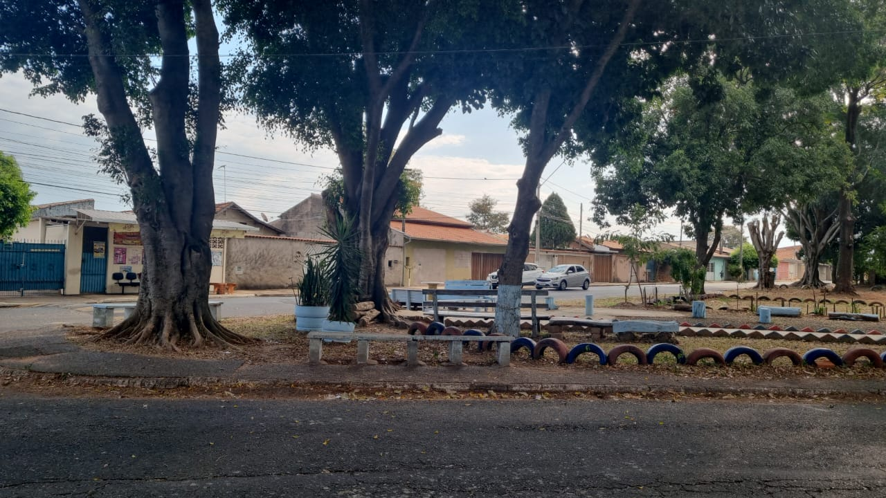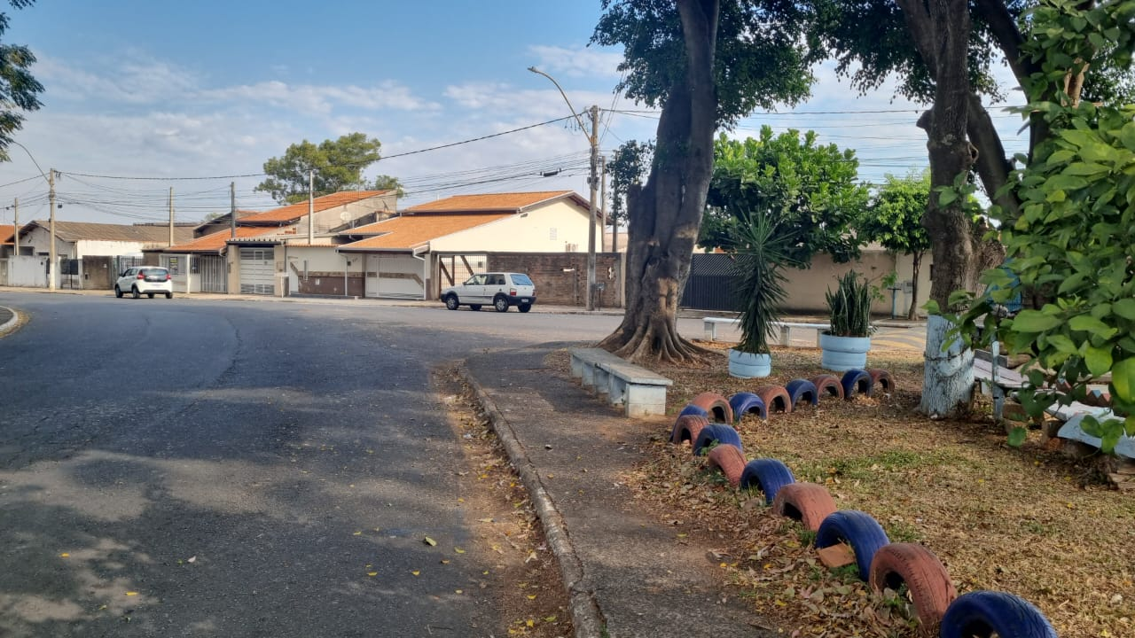



**DIGÃO**

**VEREADOR**